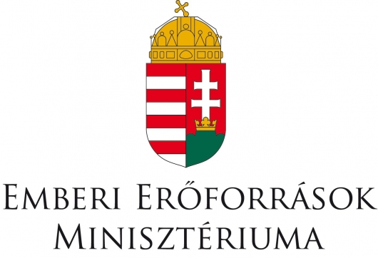

**A program támogatói:**



**Érzékenyítő és szakmai program védőnők részére a fogyatékossággal élő gyermekek ’NYÁRKÖSZÖNTŐ’ rendezvényéhez kapcsolódóan**

**Időpont: 2015. május 28. 11:00 – 15:00**

**Budapest, Lurdy Ház (Könyves Kálmán krt. 12-14)**

1. **Helyszín** (Lurdy Ház,1. em. LURKO BILL CITY Vadnyugati Élményváros játszóháza)

**10:45-11:00 Regisztráció**

**11:00-11:15 Köszöntő**

Földesi Erzsébet, Mozgássérültek Budapesti Egyesülete, elnök

**11:00-12:00** **Érzékenyítő program**

A rendezvény érzékenyítő programmal kezdődik a résztvevők számára. Ennek keretében a résztvevők fogyatékossággal élő gyerekekkel és szüleikkel találkoznak a Lurdy Ház első emeleti játszóházában a Mozgássérültek Budapesti Egyesülete (MBE) által megszervezett **’Nyárköszöntő’** című gyermekprogramon, ahol fogyatékos gyerekek, testvéreik és barátaik különböző kézműves játékokat készítenek a résztvevő védőnők és anyukák számára.

A helyszínen bemutatjuk azokat a speciális eszközöket, amelyek elősegítik a fogyatékos gyermeket nevelő anyák mindennapjait (pl. hallássérült szülő számára babasírás jelző, látássérült szülő számára vízszintjelző, stb.)

Ugyancsak alkalmat biztosítunk kétoldalú konzultációra védőnők és szülők között.

1. **Helyszín: (**Lurdy Ház 3. em. Egyetemes Tervezés Információs és Kutatóközpont)

**12:30-15:30** **Szakmai program**

**12:30-12:45** A fogyatékossággal élő gyermekek jogai

Kovács Ágnes, elnök, Mozgáskorlátozottak Egyesületei Országos Szövetsége

**12:45-13:00** Védőnői gondozás a fogyatékos személlyel élő családok körében

Csordás Ágnes, elnök, Magyar Védőnők Egyesülete

**13:00-13:15** Az értelmi fogyatékos gyermeket nevelő szülők szervezetének tapasztalatai a védőnői szolgáltatásokkal

Gyene Piroska, elnök, Értelmi Fogyatékossággal Élők és Segítőik Országos Érdekvédelmi Szövetsége

**13:15-13:45** Ebéd szünet

**13:45-14:00** Autista gyermeket nevelő édesanya tapasztalatai a védőnői szolgáltatásokkal

Fodor Ánes, elnök, Vakok és Gyengénlátók Közép-magyarországi Regionális Egyesülete

**14:00-14:25** Felkért fogyatékossággal élő szülők tapasztalatainak, speciális eszközöknek a bemutatása

Veres Katalin, Madár Ildikó (szülők)

**14:25-14:45** Kisfilm bemutató: *’Ezt nem lehet kihagyni’* címmelkészült kisfilma fogyatékossággal élő édesanyák életének bemutatására

**14:45-15:30** Kérdések és válaszok

**A szakmai programon való részvételét kérjük, mielőbb jelezze a következő e-mail címen:** [**pestikozpont@mbeinfo.hu**](mailto:pestikozpont@mbeinfo.hu)**.**